Синтез и кристаллическая структура нового тройного сульфата гуанидиния – железа (II, III) и его аналога путем замещения Fe(II) на Zn
Иванов С.А.,¹ Горбачевская Д.А.²
¹Студент, 2 курс специалитета
¹Московский государственный университет имени М.В. Ломоносова, химический факультет, Москва, Россия
²Санкт-Петербургский государственный университет, геологический факультет, Санкт-Петербург, Россия
E-mail: simonivanov585@gmail.com
Катионы гуанидиния нередко являются образующим элементов нецентросимметричных структур, в частности среди сложных сульфатов, часть из которых обладает высокой нелинейно-оптической активностью.
В настоящей работе получен и структурно охарактеризован новый тройной сульфат гуанидиния – железа состава (CN₃H₆)Fe^{II}Fe^{III}(SO₄)₃⋅3H₂O (1). Черные гексагональные пластинки размером до 1 мм выросли при изотермическом испарении раствора, содержащего сульфаты гуанидиния и железа (II) в 20% растворе серной кислоты. По всей видимости, имеет место частичное окисление Fe^{II} до Fe^{III} кислородом воздуха. Поиск изоструктурных аналогов в аналогичных условиях оказался успешным при частичной замене Fe²⁺ на Zn²⁺ с образованием (CN₃H₆)[(Zn_{0.8}Fe_{0.2})^{II}Fe^{III}(SO₄)₃].3H₂O (2). Оба соединения кристаллизуются в нецентросимметричной группе P6₃ с параметрами элементарных ячеек a = 9.1976(5) Å, c = 9.1060(6) Å, V = 667.13(8) Å³ (1) и a = 9.1468(6) Å, c =9.0789(5) Å, V = 657.81(9) Å³ (2) Кристаллическая структура 1 представлена на Рис. 1.
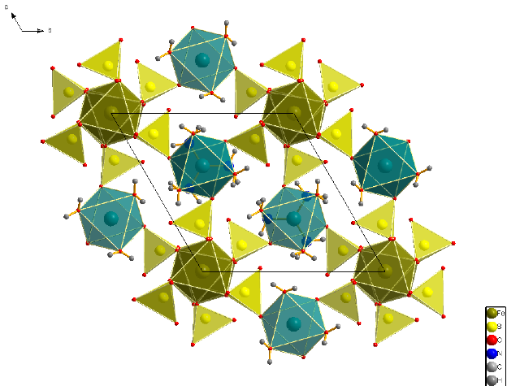
Рис.1. Структура нового тройного сульфата (CN₃H₆)Fe^{II}Fe^{III}(SO₄)₃⋅3H₂O
В кристаллической структуре 1 атомы железа занимают две кристаллографически независимые позиции. Обе позиции характеризуются октаэдрическим окружением из атомов кислорода, но характер этого окружения различен. Атомы железа в позиции 2а окружены только атомами кислорода, входящими в состав сульфатных анионов. Расстояния Fe–O составляют 1.974(3)Å (×3) и 2.016Å (×3), что хорошо соответствует Fe^{III}. Атомы железа в позиции 2b окружены тремя атомами кислорода молекул воды и тремя – сульфатных групп. Расстояния Fe – O составляют 2.118(2)Å (×3) и 2.156(3)Å (×3), что хорошо соответствует Fe^{II}. Таким образом, в структуре полученного соединения имеется упорядочение катионов железа в разных степенях окисления, однако их присутствие в одной структуре может привести к обмену через сульфатную группу и частичному переносу заряда, чем мы объясняем интенсивную окраску нового соединения. В пользу этого предположения свидетельствует и практическое отсутствие окраски у соединения 2, в структуре кoторого позиция 2b преимущественно заселена катионами Zn²⁺, для которых обменные взаимодействия невозможны.

